.
.
.
.
. 說明：
.
.
. 一、比賽日期：114年4月13日（星期日）。
.
.
.

. 二、比賽組別：親子組、國中組、高中組、大專組。
.
.
線 三、比賽地點：高雄市立社會教育館漆彈場（高雄市小港區學
.
.
.
. 府路115號）。
.
.
. 四、報名日期：3月3日（星期一）起至3月20日（星期四）止，
.
.
.
. 額滿提前截止。
.
.
. 五、報名費用：免收。
.
.
.
. 六、保證金：每隊（含親子組每1組）保證金新臺幣500元，併
8
.
.
. 報名資料繳交，比賽日憑收據退還。未報到隊伍，保證金
.
.
.
.
.
.
第 1 頁，共 2 頁

.
.
.
. 不予退還並解繳市庫。
.
.
.
. 七、本活動依規定投保公共意外責任險，故不可歸責於主辦單
.
.
. 位之責任所造成之傷亡（例如比賽場內掀面罩、個人疾病
.
.
.
. 或練習、比賽過程中的傷害等事故），不在承保範圍。如
.
.
. 欲加強保障，可自行投保旅遊平安險。
.
.
. 八、本活動之參賽者如為未滿18歲之未成年人，需經家長同意
.
.
.
. 始得報名。請於報名表「家長（或法定監護人）同意簽
.
.
. 名」欄簽名或附家長簽名同意書亦可。
.
.
裝
. 九、因特殊原因需要而須取消或變更活動時，均以社教館網站
.
.
. 公告為準。網址https://www.kmseh.gov.tw。
.
.
.
.
.
.
.
.
.
.
.
.
.
.
.
.
.

.
.
線
.
.
.
.
.
.
.
.
.
.
.
.
.
.
.
.
.
.
96
.
.
.
.
.
.
.
.
.
第 2 頁，共 2 頁

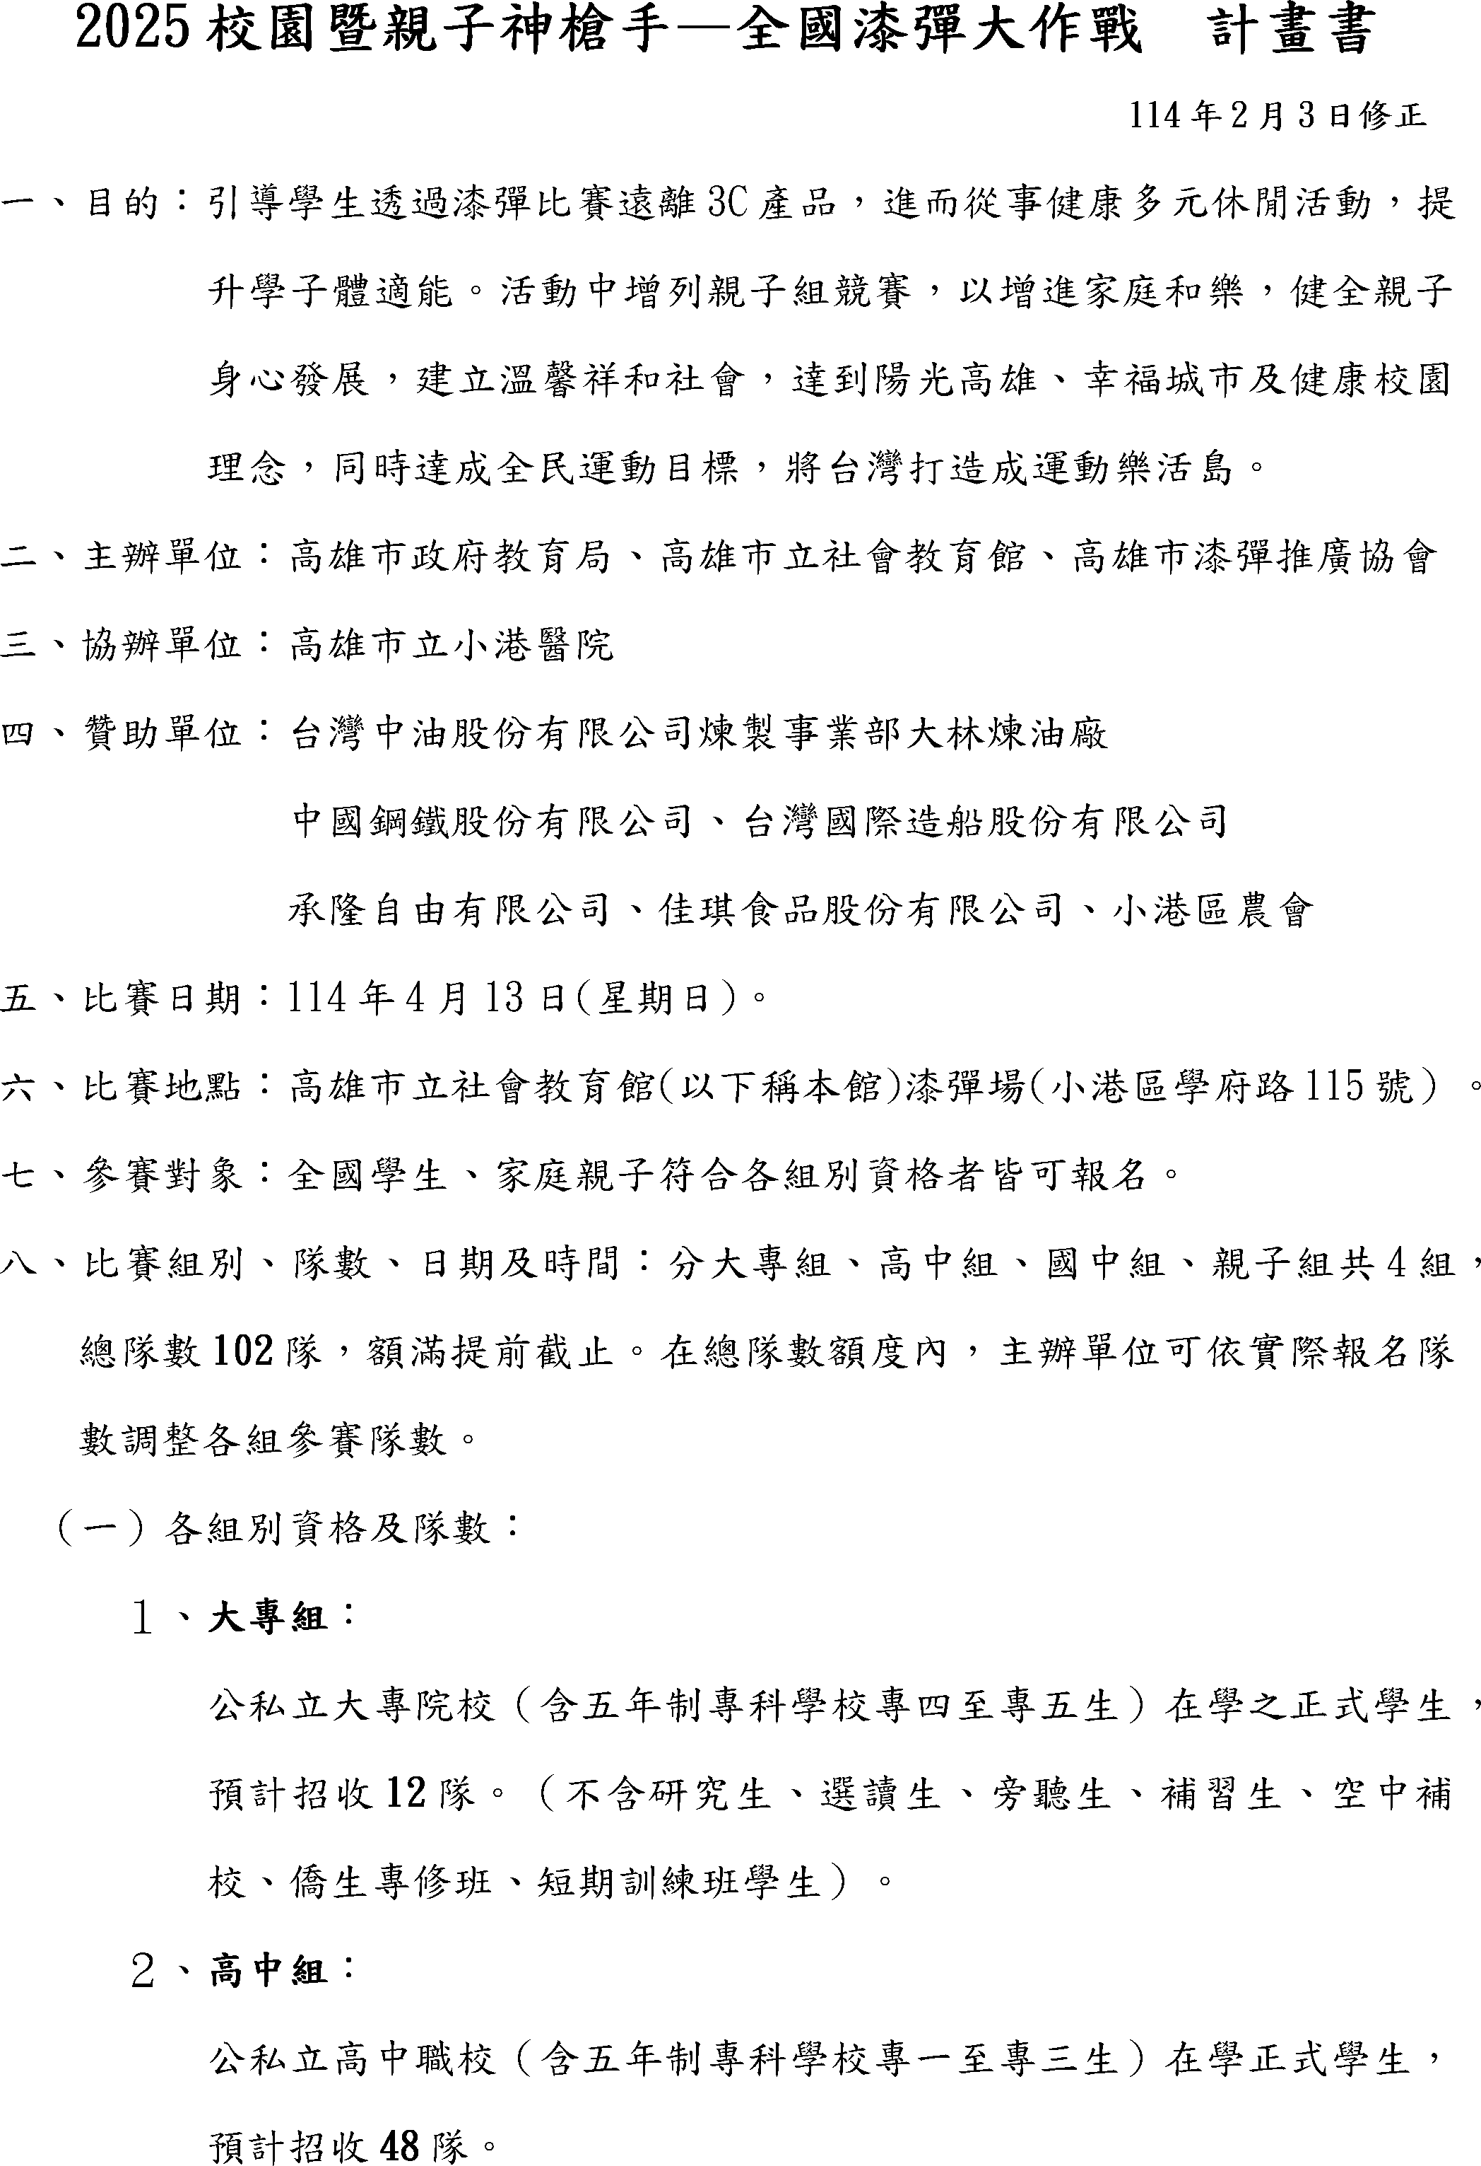

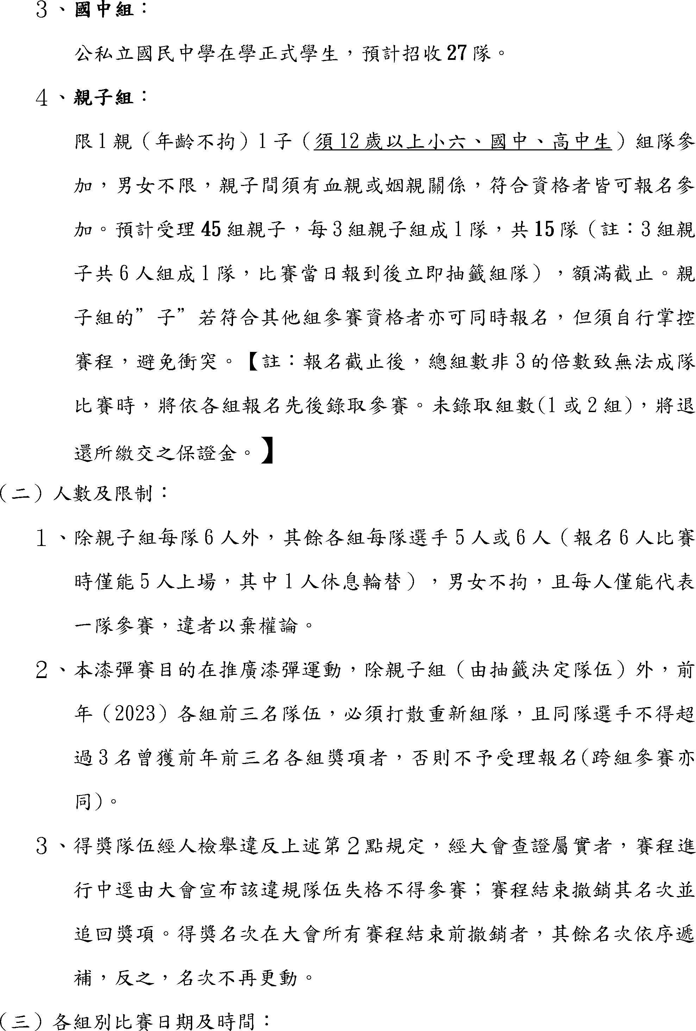

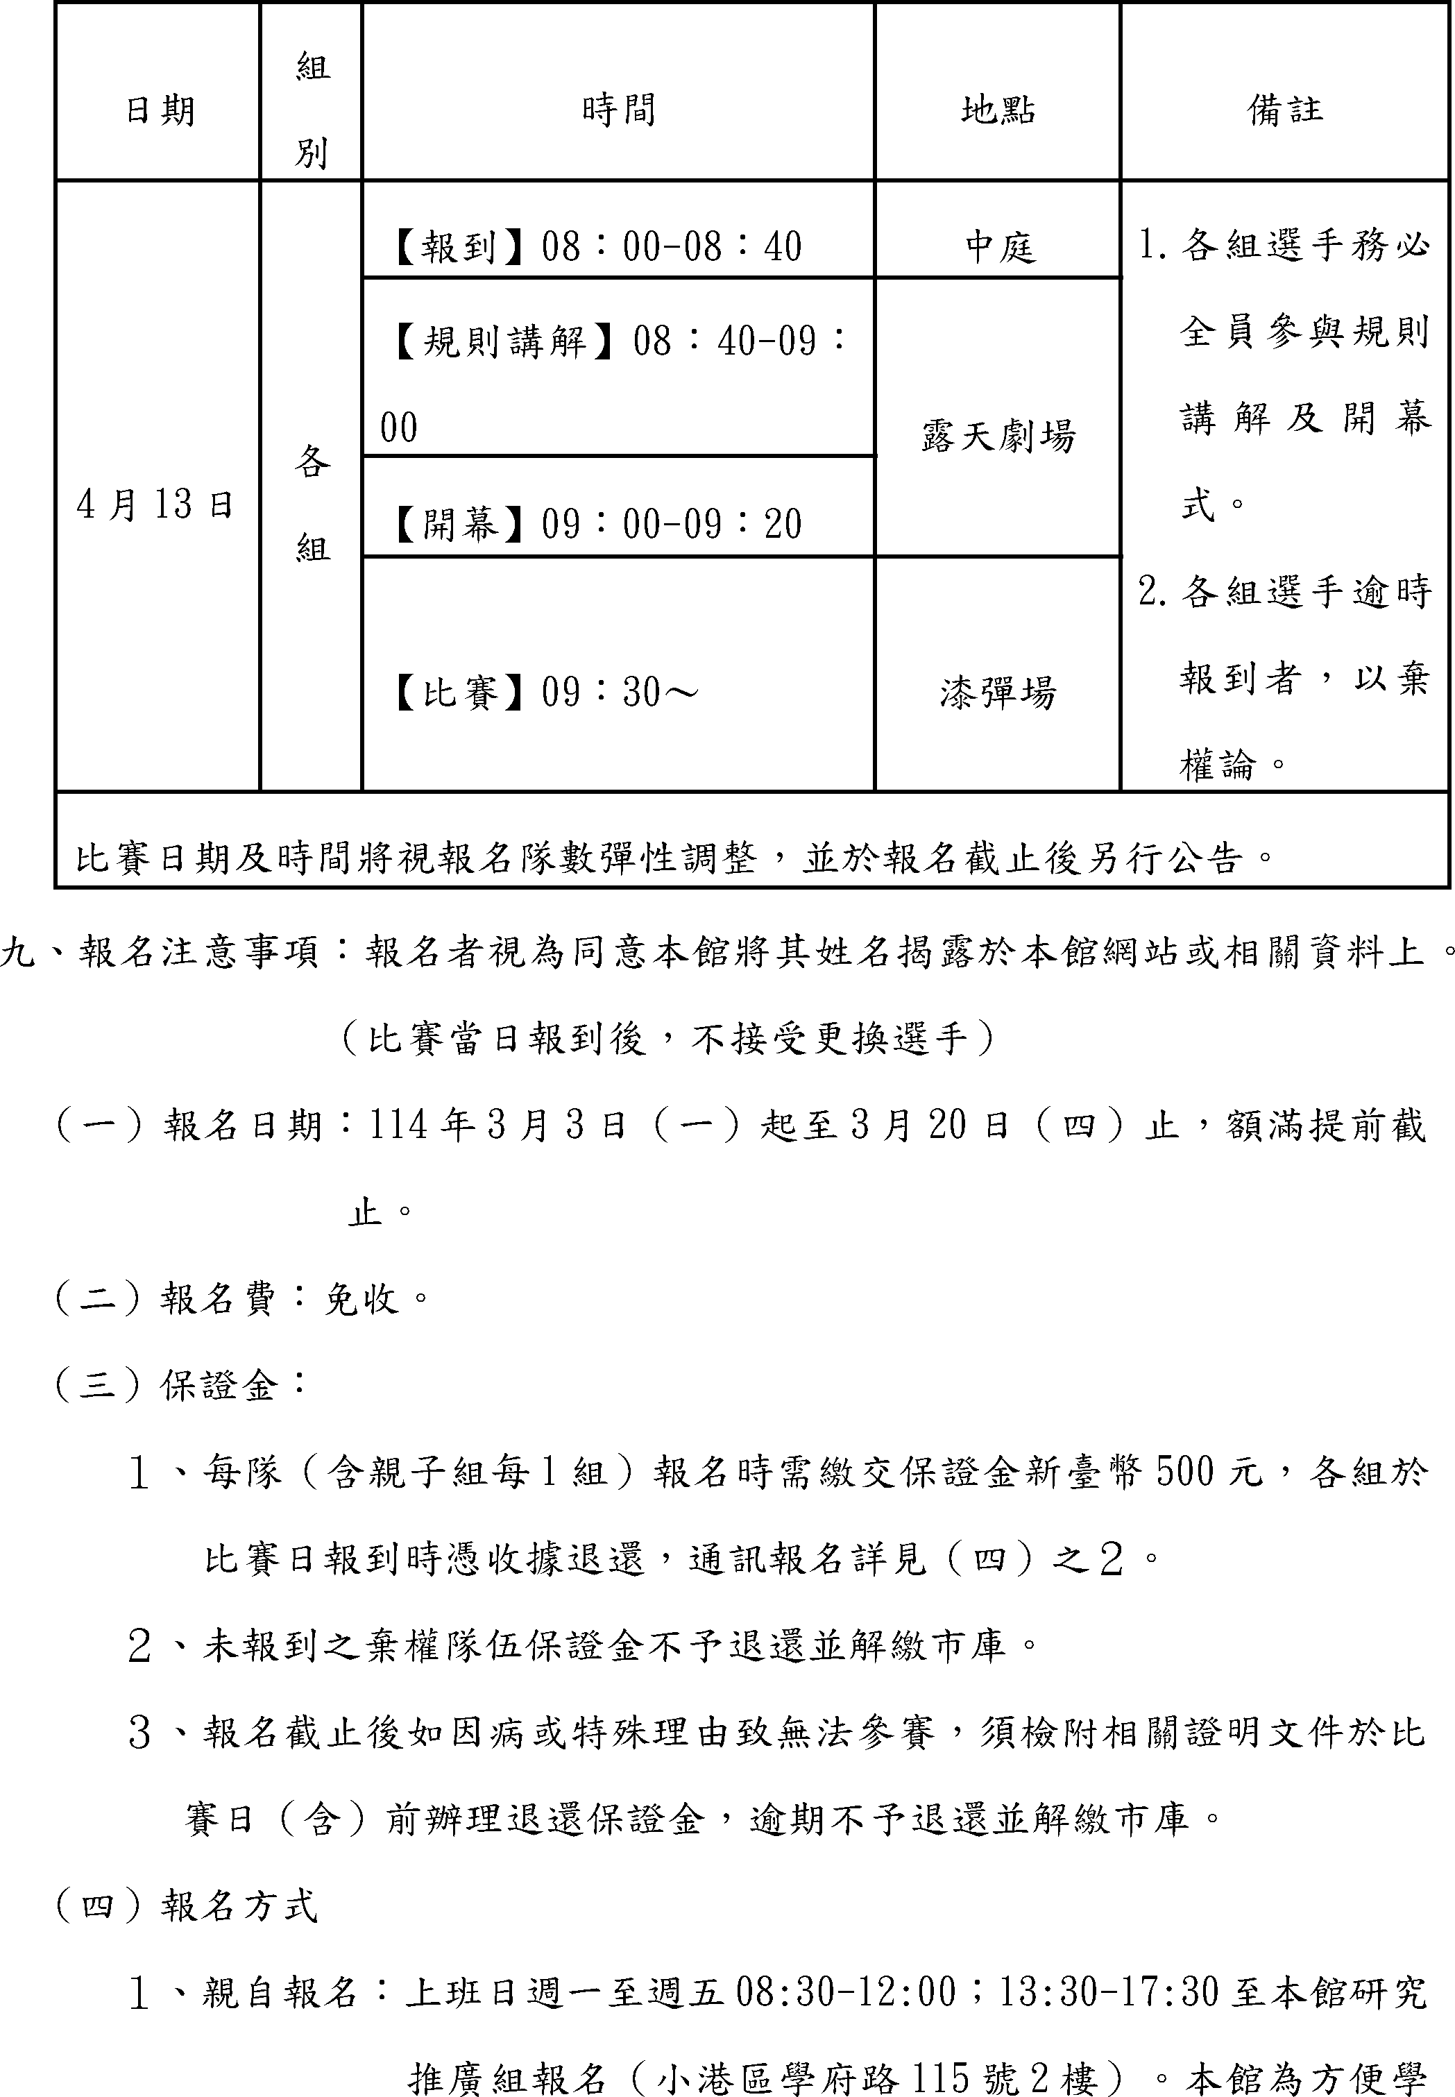

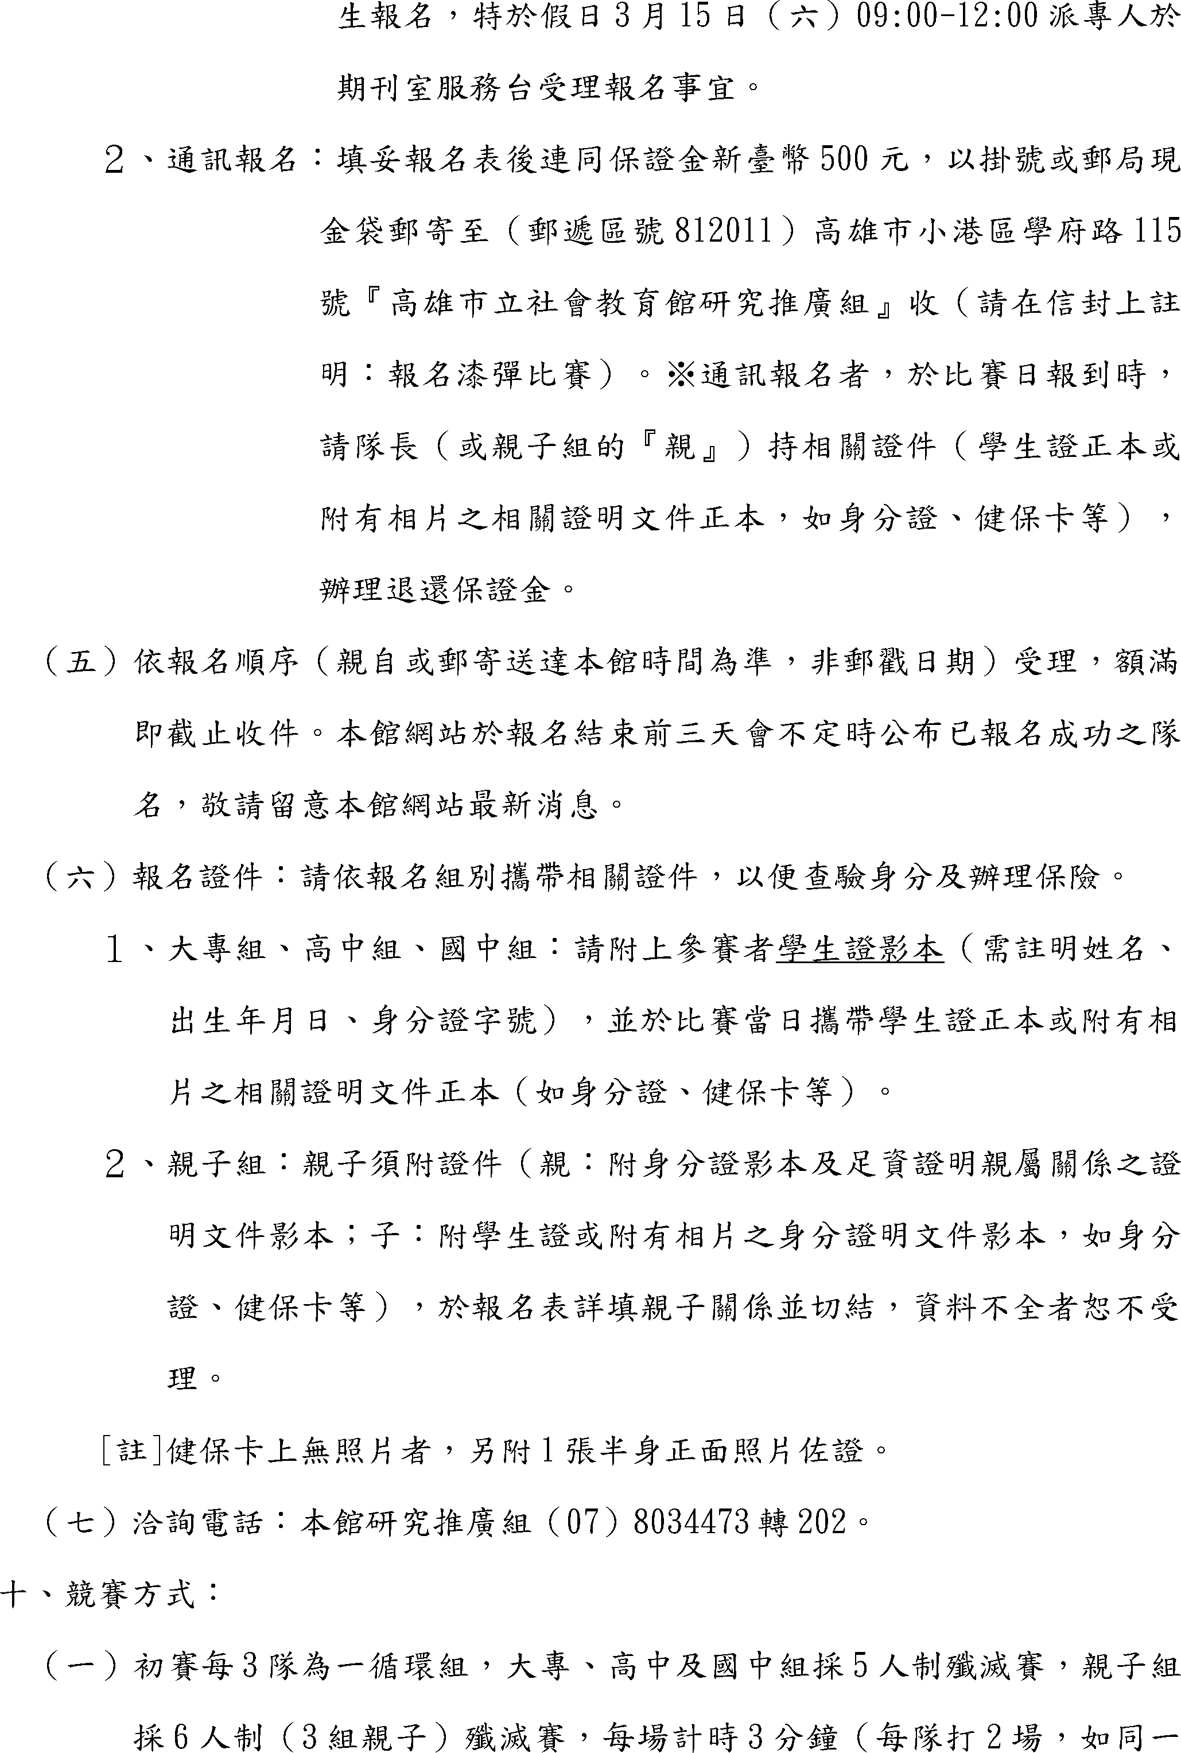

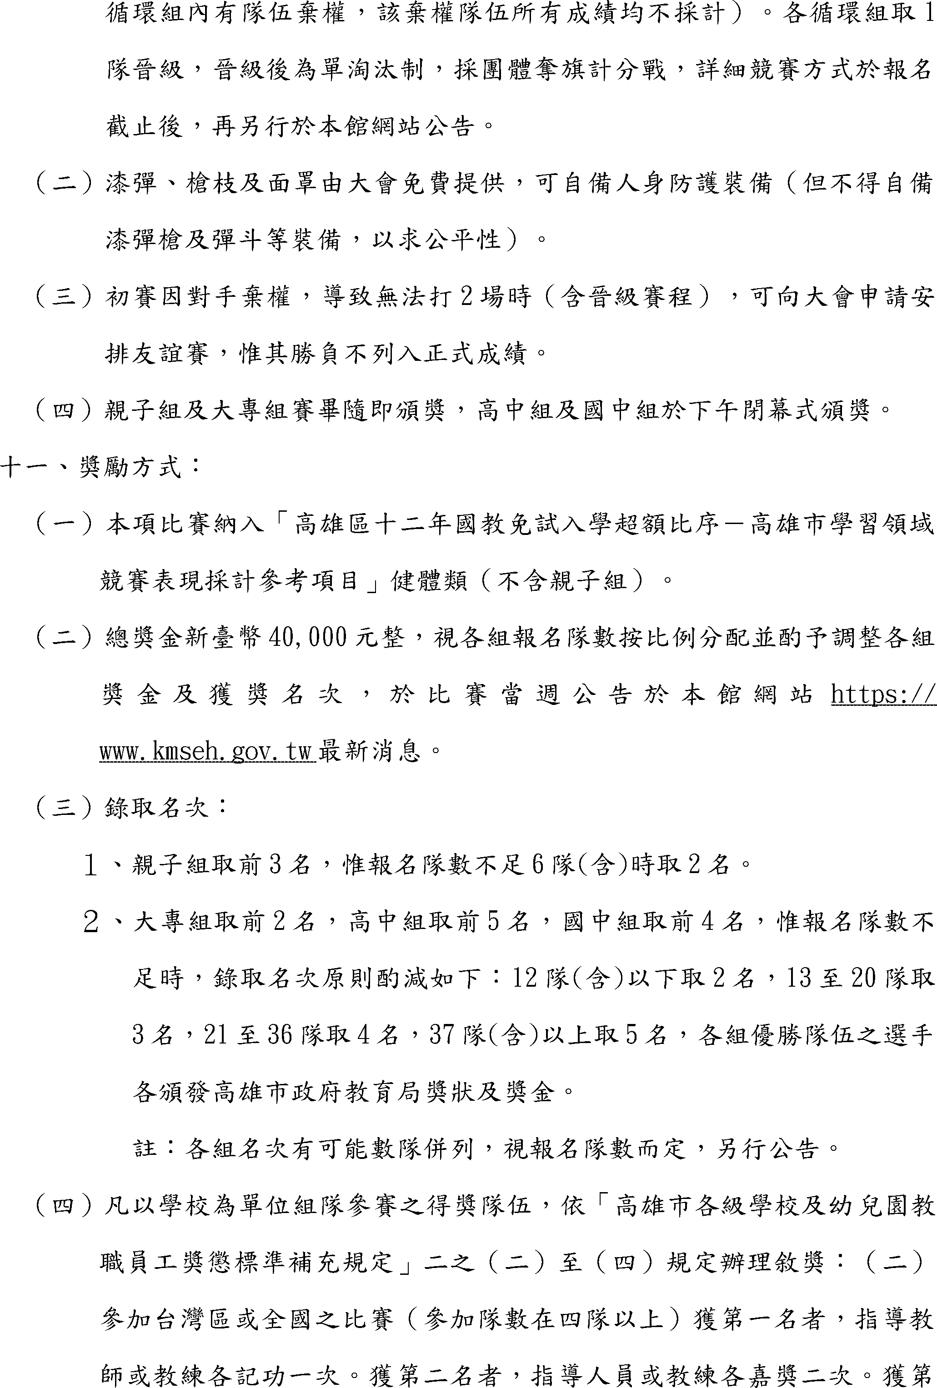

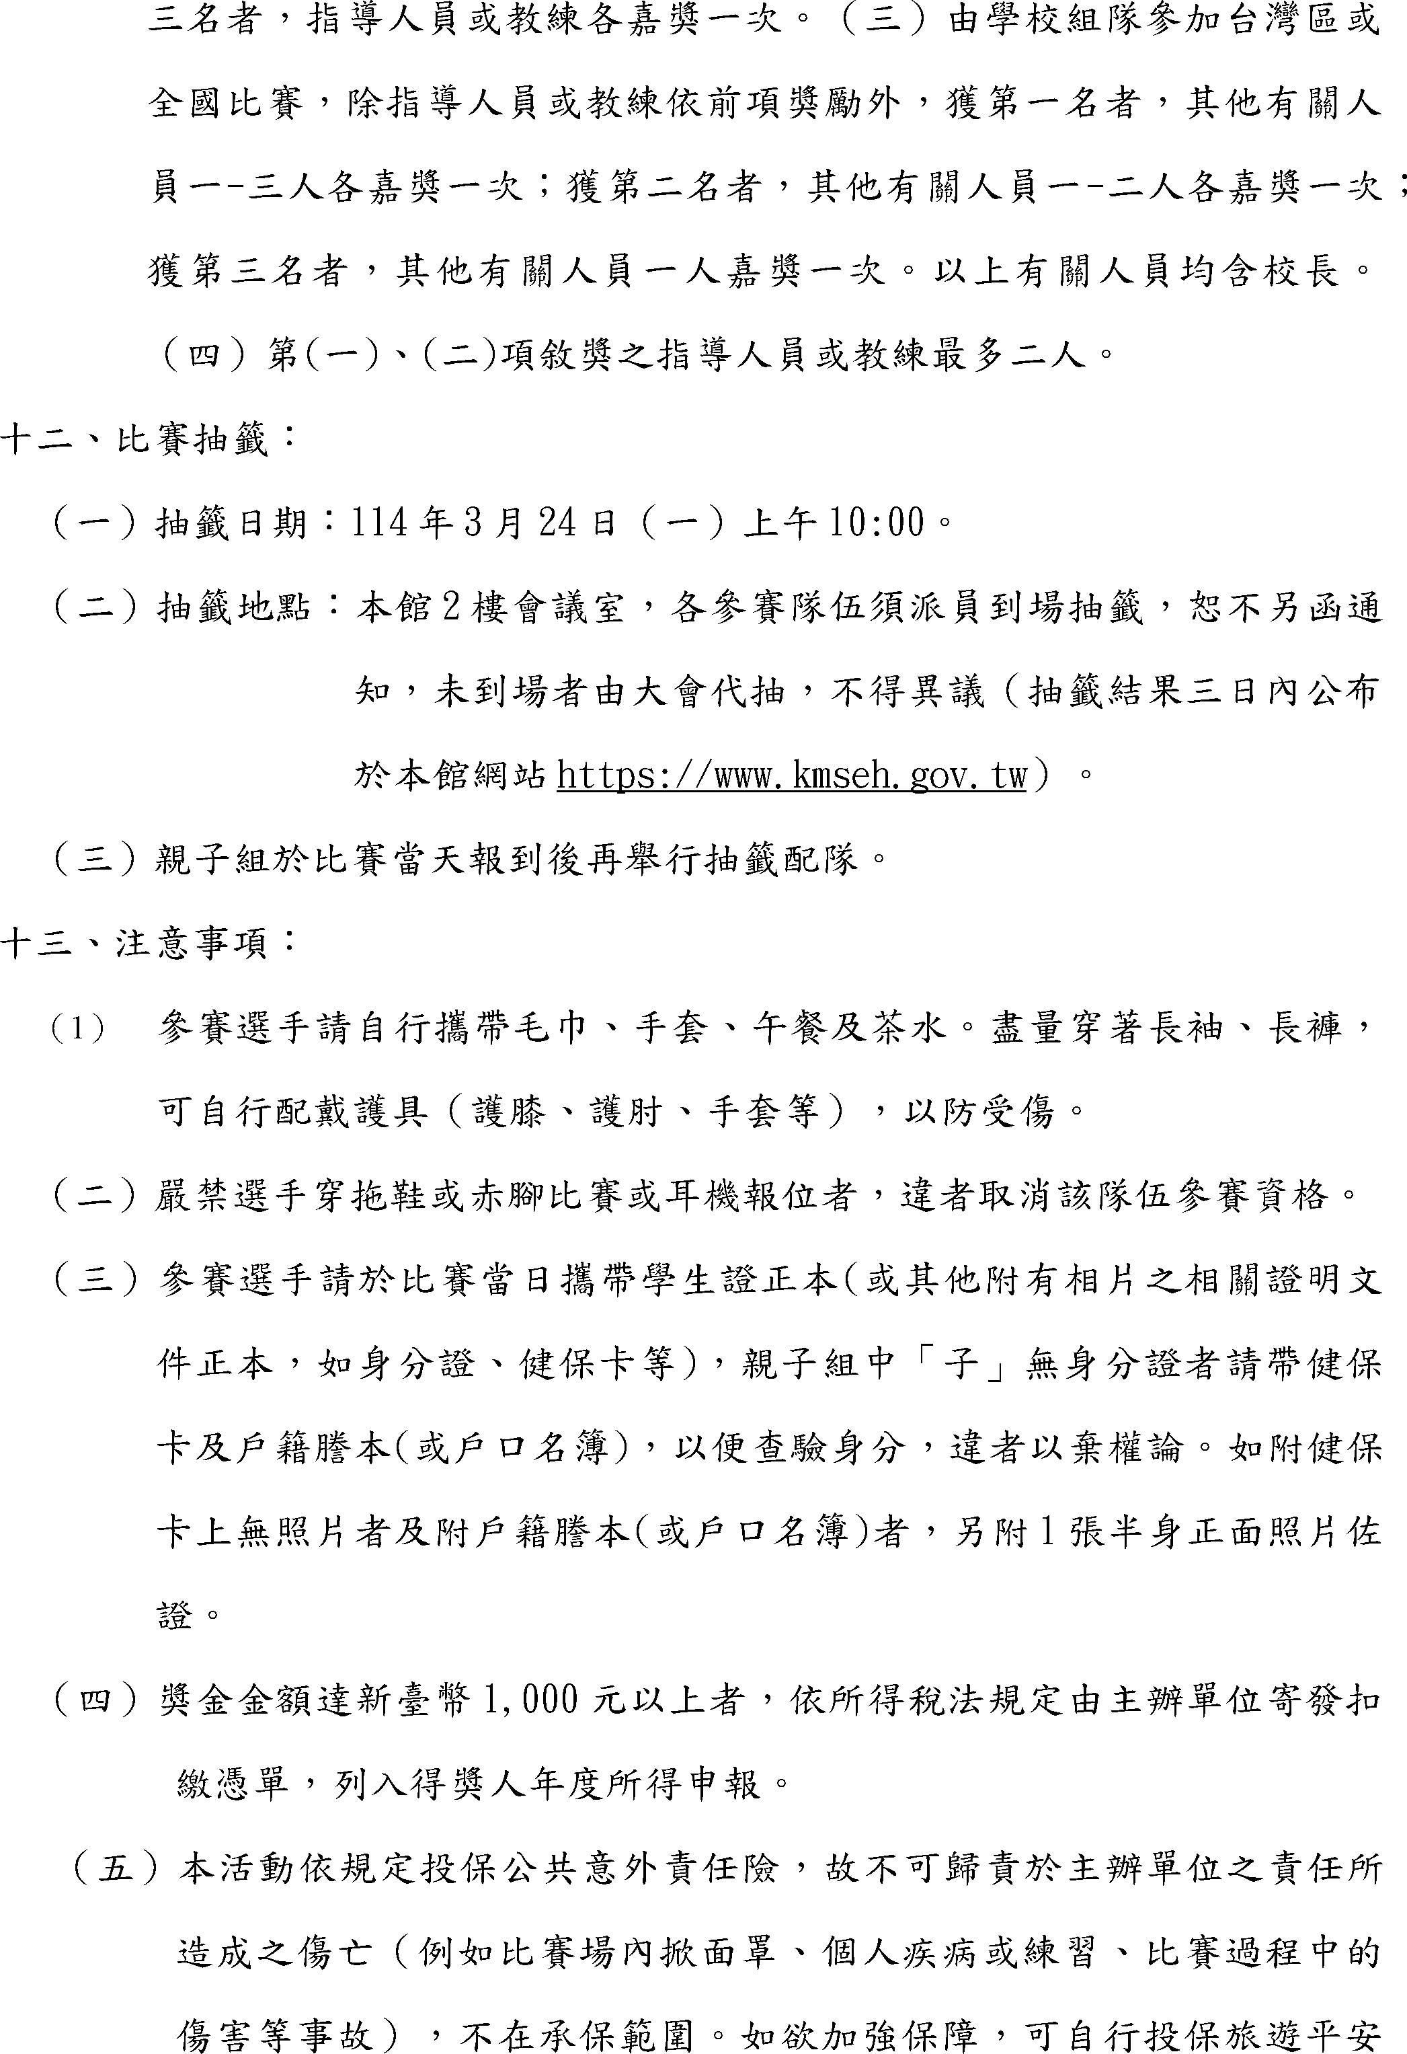

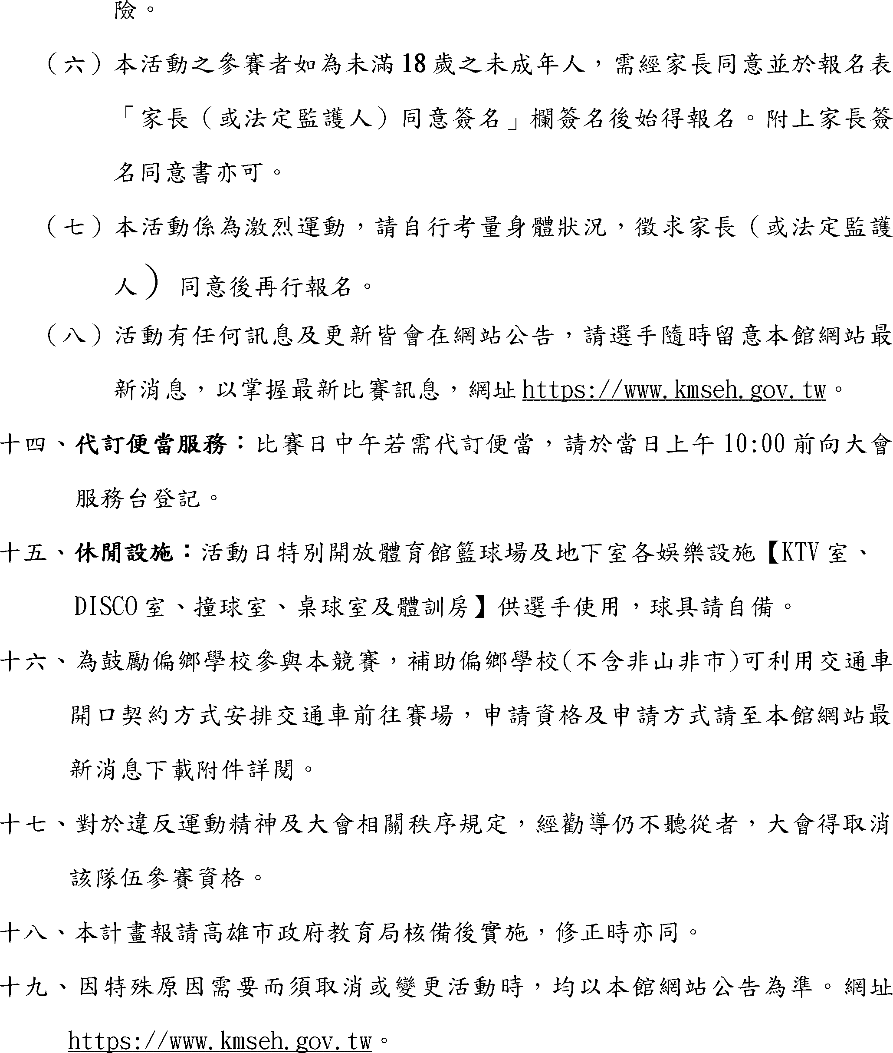

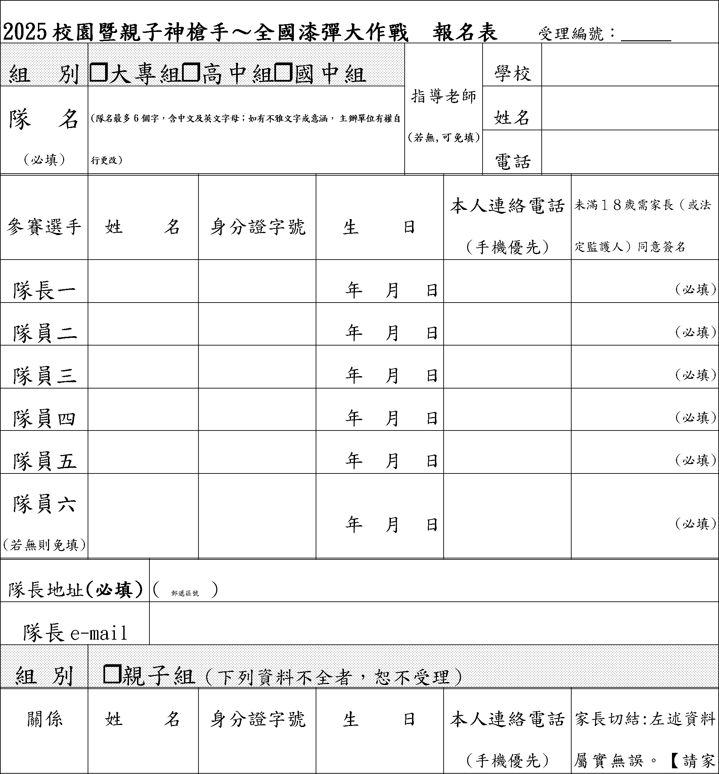

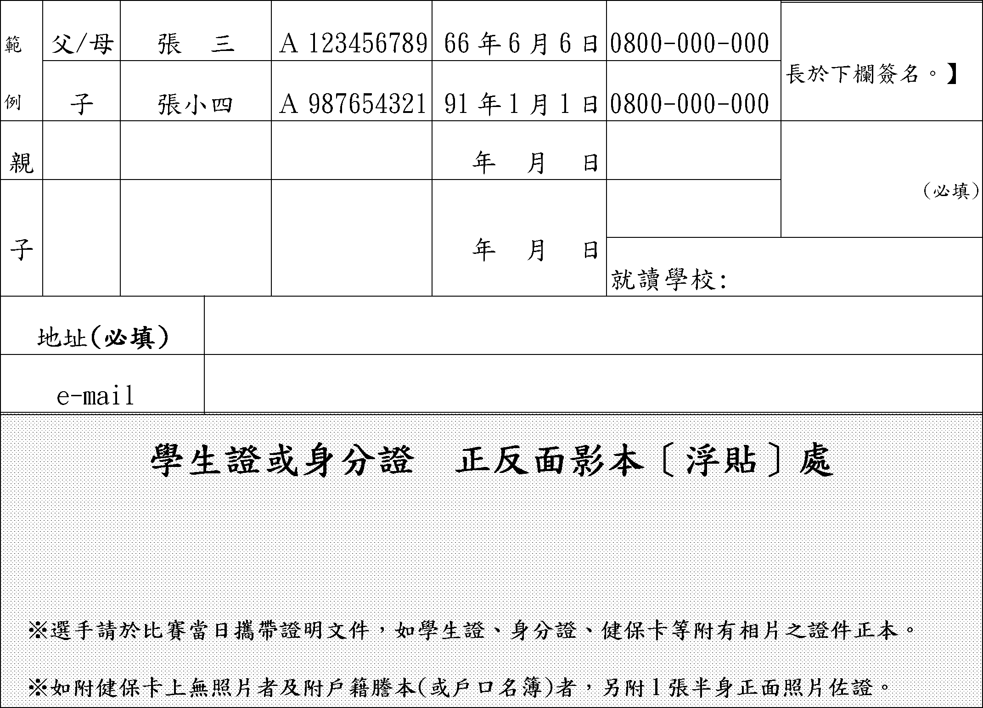

 |  |  |  |  |  |  | 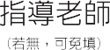
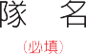
 |  |  |  |  |  |  |  |  |  |  | 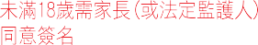
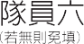
 |  |  |  |  |  |  |  |  |  |  | 